1 实验4 多表查询和事务管理

|  |  |  |  |  |  |
| --- | --- | --- | --- | --- | --- |
| 学号 |  | 姓名 |  |  |  |
| 上课地点 |  | 教师 |  | 上课时间 |  |

**Notice：**

**1、实验内容都是老师手打，有错误难免，请自行更正。**

一． 实验目的

1. 了解和掌握springboot自定义sql操作。

2. 理解VO（view-object）的概念。

3. 掌握springboot事务管理机制，理解事务回滚的概念。

二． 实验内容

**步骤1：**利用idea的IDE环境新建项目（不用截图，也可以直接使用已有的项目）。

**步骤2**: 给Book和User增加四层结构（controller，entity，mapper，service和sericeImpl）。要求：Book中有个userId表示这个book是属于哪个user对象的，user中有个username字段表示user的名字，balance表示该用户的余额。

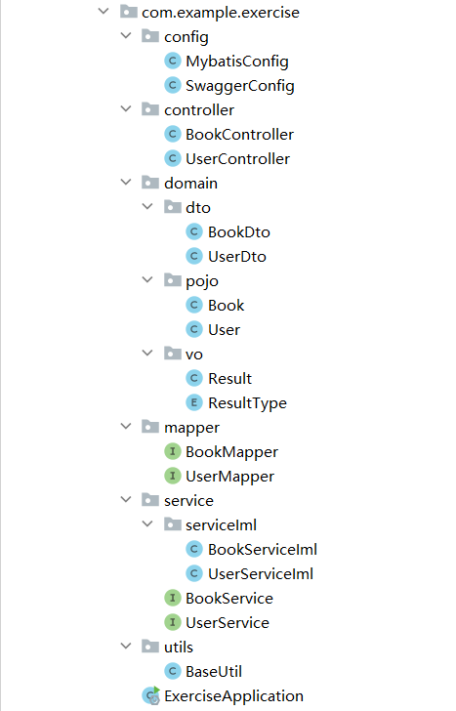

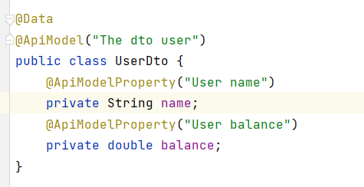

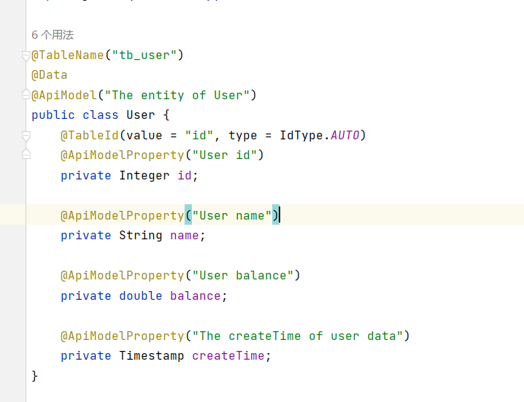

**步骤3**:Book的controller中增加一个pageByUsername的方法，接收pageNum、pageSize和username三个参数，返回book的分页信息，要求这些book所属的user的uername包含参数的username。

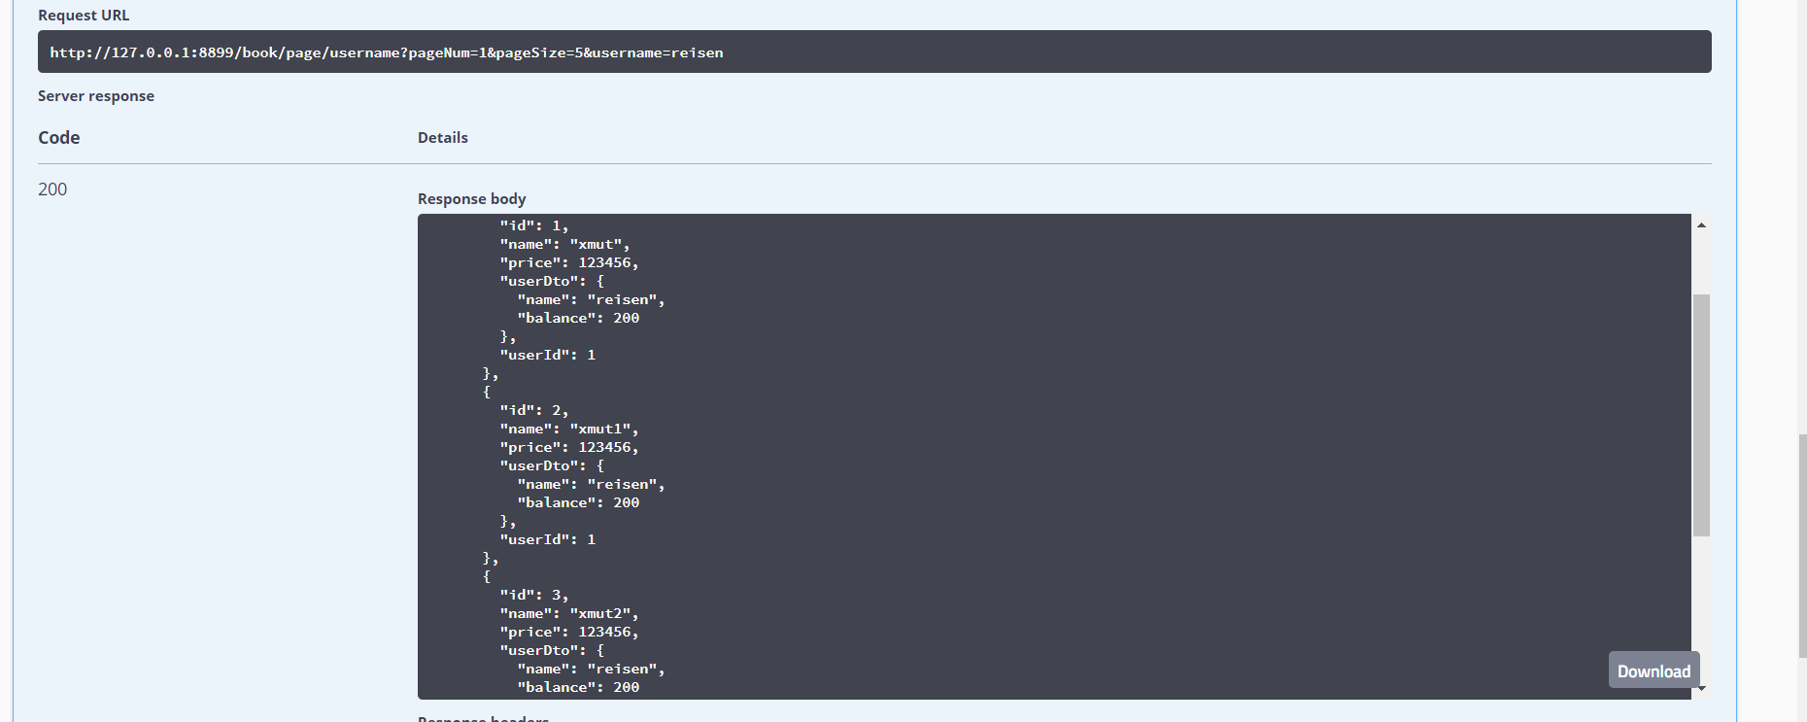

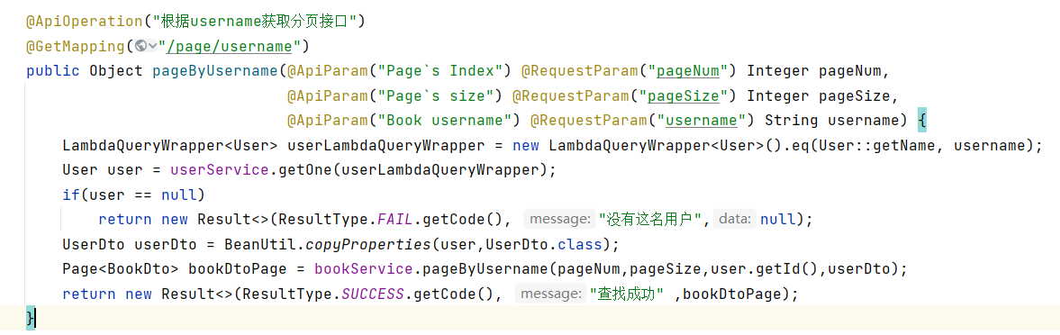

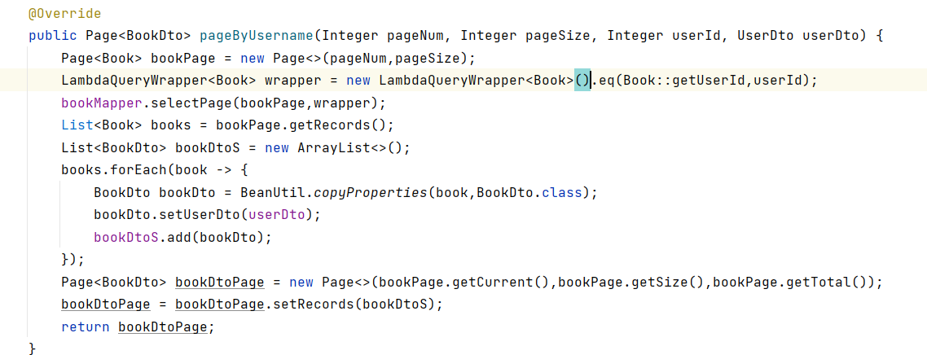

**步骤4（etc的使用）**:在步骤3的基础上，对返回的book信息中增加该book对应的user信息。

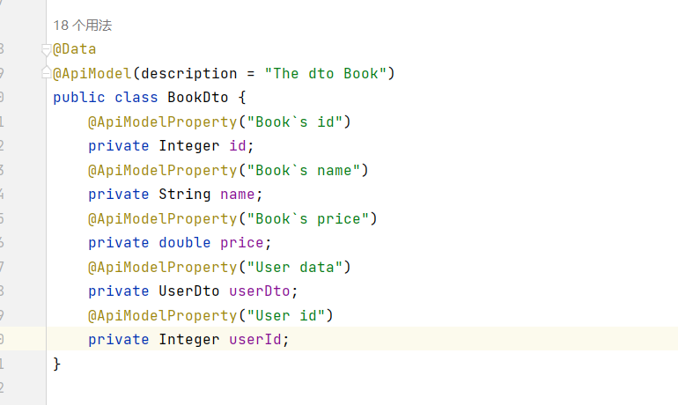

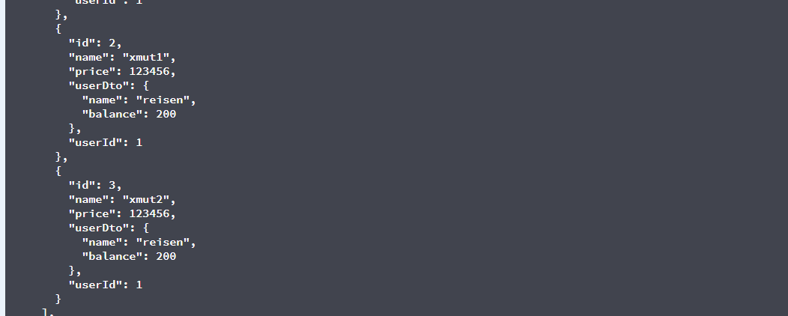

**步骤5（vo的使用）**:修改步骤3的返回数据为BookUser的vo，返回的内容包括和其对应的user信息。





**步骤6**:模拟用户A给用户B转账。先实现B收款，并更新数据库。A扣款时，balance不足，返回。此时会发现B的balance已经增加，但是A的balance没有减少（因为不足），因此，怎么实现对B操作的回滚？

对业务开启事务

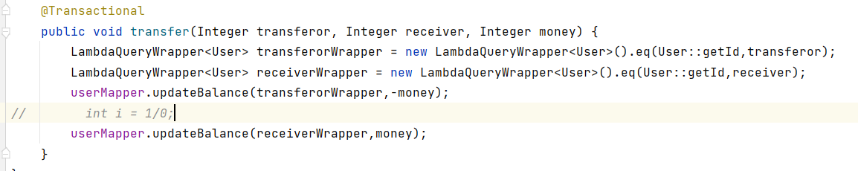

初始数据

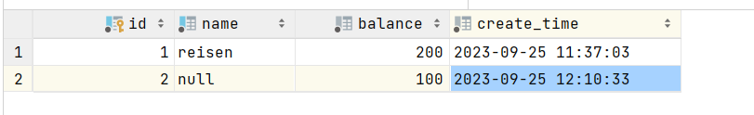

运行测试方法

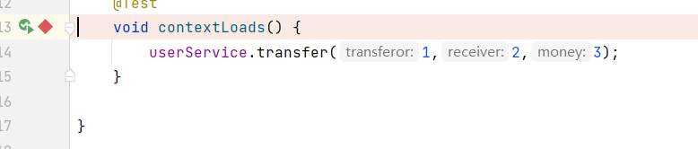

结果

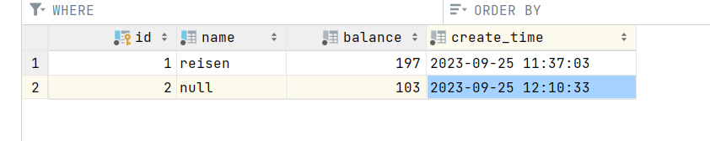

如果出现错误 ：

除以0

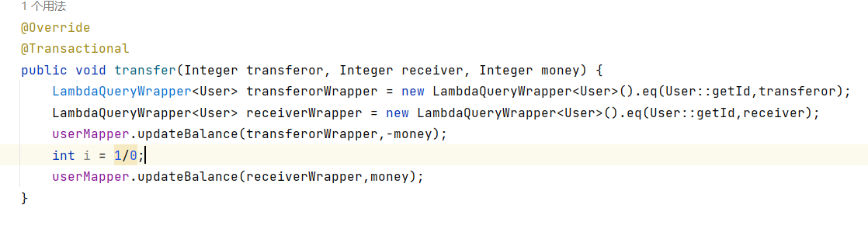

出现报错信息

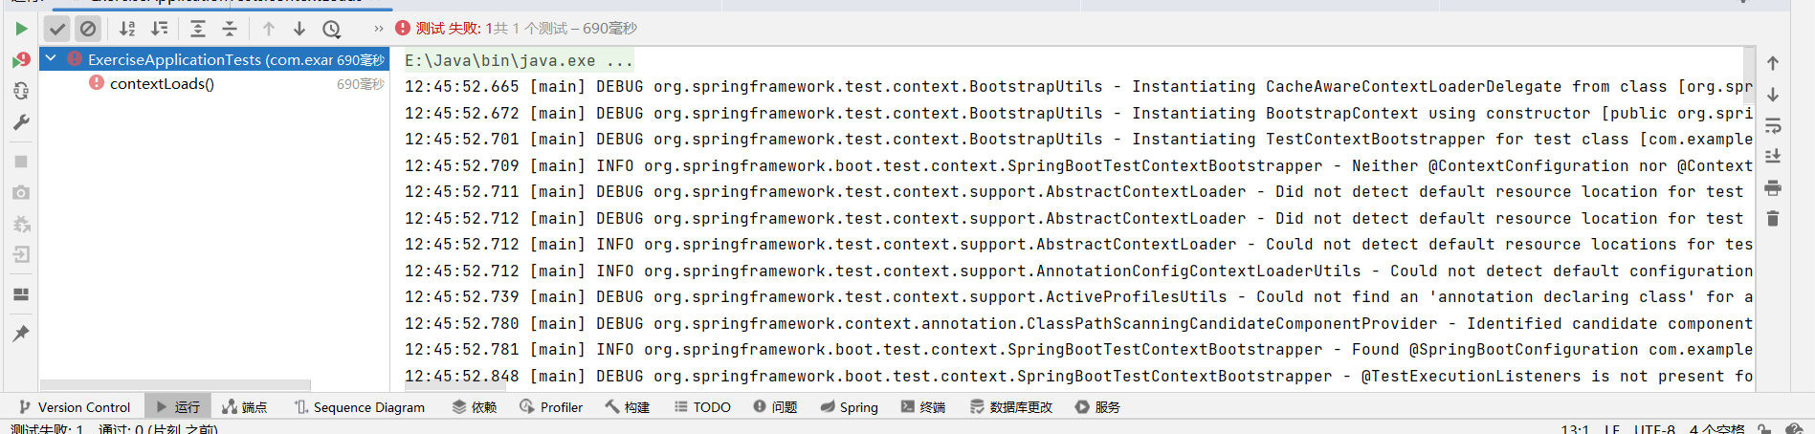

事务回滚，没有出现数据错误

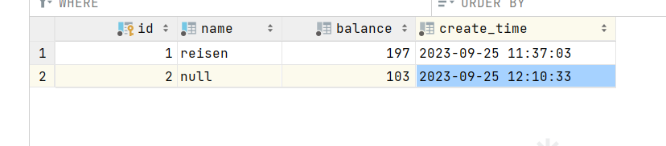

以上源码在src中